## Додаток 4

# Вітання із сонечком

**Слова і музика Світлани Бойченко**

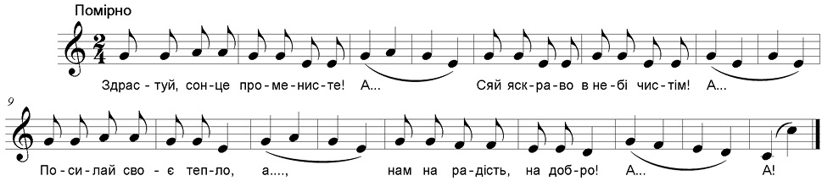

|  |  |
| --- | --- |
| Здрастуй, сонце променисте! | *діти співають на стаккато і ритмічно підкидають м’яч* |
| А-а-а-а! | *співають на легато і котять м’яч до партнера* |
| Сяй яскраво в небі чистім! | *співають на стаккато і ритмічно підкидають м’яч* |
| А-а-а-а! | *співають на легато і котять м’яч до партнера* |
| Посилай своє тепло, | *співають на стаккато і ритмічно підкидають м’яч* |
| А-а-а-а! | *співають на легато і котять м’яч партнеру* |
| Нам на радість і добро! | *співають на стаккато і ритмічно підкидають м’яч* |
| А-а-а-а! | *співають на легато і котять м’яч до партнера* |